Ознакомьтесь с ситуацией. Изучите описание категорий почтовых посылок.

**Заполните бланк. Отметьте на бланке категории, требуемые для данного почтового отправления.**

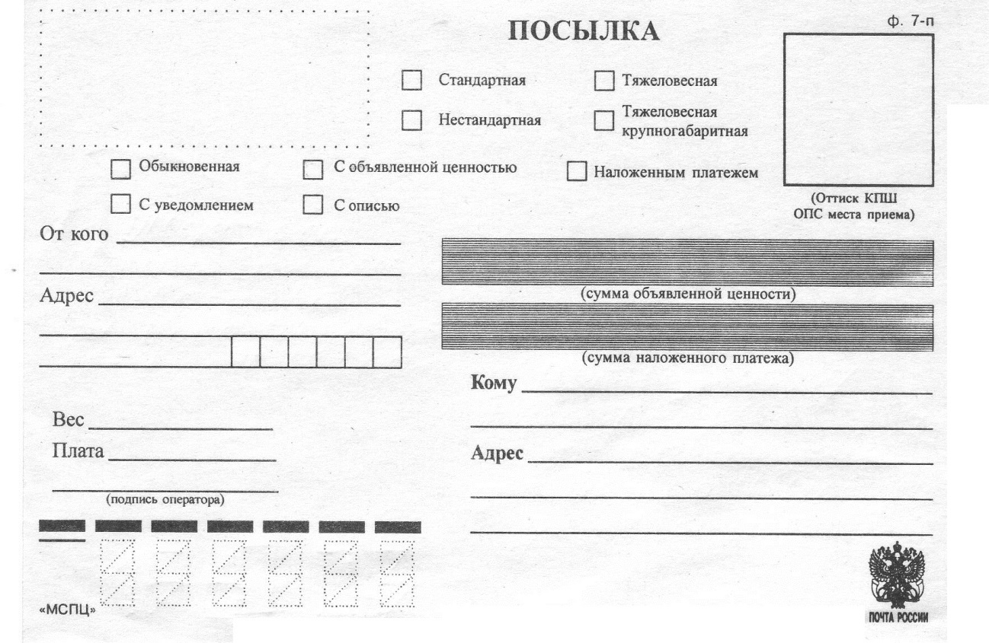

**Описание ситуации**

Ваш друг-однокурсник Андрей Иванов живет в сельской местности и сразу после сессии уехал домой. Он попросил вас купить и прислать ему два учебника, три книги по уходу за садом для мамы, два больших конструктора «Lego» для младшего брата и переслать их по его адресу 446942, Самарская область, Клявлинский район, с. Старое Семенкино, ул. Молодежная д.6. Денег у друга оставалось совсем мало, поэтому он оставил вам всего тысячу рублей, но пообещал оплатить оставшуюся сумму наложенным платежом при получении посылки.

Вы выполнили поручение друга, потратив в общей сложности восемь тысяч рублей. Теперь вы переживаете о том, все ли вещи придут в целости и сохранности и хотите убедиться, что посылка будет доставлена.Некоторое беспокойство вам доставляют коробки с Lego. Их длина 78 см, ширина 32 см, а высота-50 см, и вы не уверены, что для них на почте найдется подходящая упаковка.

**Категории почтовых отправлений: посылки**

По наличию страхового сбора различают:

1. **обыкновенная почтовая посылка** (страховая сумма (компенсация в случае пропажи или порчи)вами не назначается, страховой сбор вами не оплачивается),
2. **почтовая посылка с объявленной ценностью** (вы назначаете страховую сумму за почтовую посылку, при этом страховой сбор 4% уплачивается вами при отправке):

* малоценные почтовые посылки (страховая сумма менее 10-кратного МРОТ),
* высокоценные почтовые посылки (страховая сумма более 10-кратного МРОТ).

По габаритам различают:

1. **стандартная почтовая посылка (**максимальный размер упаковки такой посылки 425*265*380 мм),
2. **нестандартная почтовая посылка** (упаковка такой посылки превышает стандартные размеры, но при этом сумма трех сторон не должна превышать 300 см),
3. **крупногабаритная почтовая посылка** (размеры превышают размеры нестандартной посылки, и ограничены следующими параметрами 190*130*350 см).

По весу различают:

1. **стандартная почтовая посылка** (вес не превышает 10 кг),
2. **тяжеловесная почтовая посылка** (вес от 10 кг до 20 кг).

Все указанные категории очень существенно повлияют на стоимость пересылки вашей почтовой посылки – чем больше отступлений от стандартного отправления, тем выше стоимость пересылки:

* рассылка нестандартной почтовой посылки - +30% от общей суммы почтового тарифа,
* рассылка тяжеловесной почтовой посылки - +30% от общей суммы почтового тарифа,
* рассылка крупногабаритной почтовой посылки - +30% от общей суммы почтового тарифа,
* рассылка крупногабаритной тяжеловесной посылки - +40% от общей суммы почтового тарифа.

Помимо всего прочего вы сможете дополнить свою почтовую посылку:

* **уведомлением о вручении** (при получении адресатом посылки на указанный вами адрес будет выслано уведомление, с указанием Ф.И.О. получившего посылку и даты вручения),
* **описью вложения** (В этом случае вы должны предоставить оператору отделения почтовой службы посылку в открытом виде. Оператор сверяет вложения с указанными в описи и ставит на описи отметку.Один экземпляр описи вкладывается в посылку, другой остается у вас),
* **наложенным платежом** (действительно только для ценных почтовых посылок; при этом перед вручением с адресата будет взыскана указанная вами сумма, которая будет отправлена на указанный вами адрес почтовым или телеграфным переводом; кроме указанной суммы адресат также выплатит комиссию почты за денежный перевод – порядка 5% от суммы).

***Ключ***

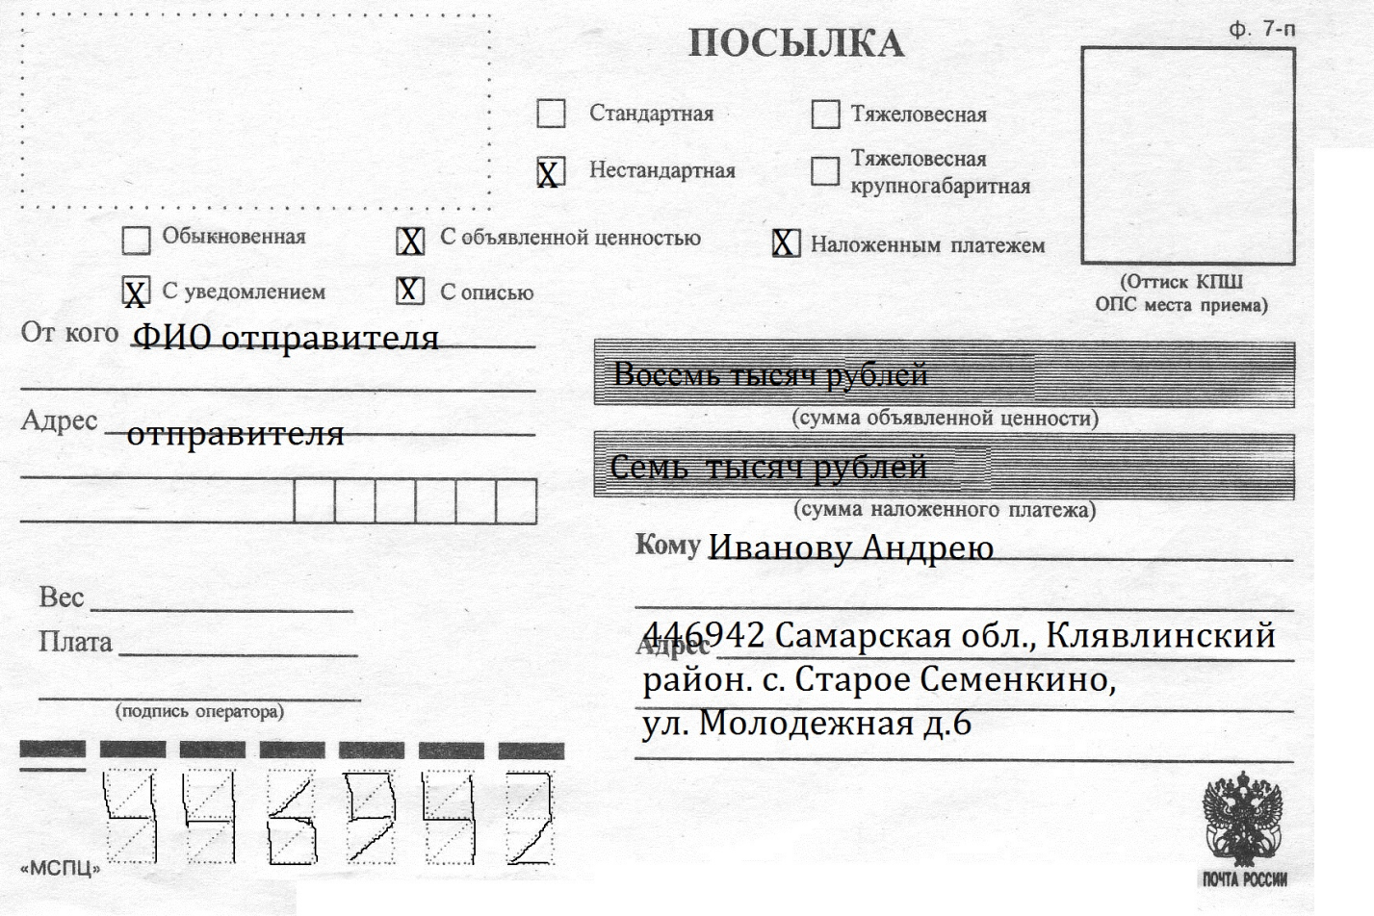

Инструмент проверки

|  |  |
| --- | --- |
| Сделаны отметки:  нестандартная | 1 балл |
| с объявленной ценностью | 1 балл |
| наложенным платежом | 1 балл |
| с уведомлением | 1 балл |
| с описью | 1 балл |
| Верно указан сумма объявленной ценности | 1 балл |
| Верно указана сумма наложенного платежа | 1 балл |
| Верно указан адресат | 1 балл |
| Верно указан адрес отправления (дублирование \ отсутствие индекса ошибкой не считается) | 1 балл |
| Верно указан индекс в поле «МСПЦ» | 1 балл |
| Верно указан адрес отправления | 1 балл |
| Указаны Ф.И.О. отправителя | 1 балл |
| Указан адрес отправителя | 1 балл |
| ***Максимальный балл*** | ***13 баллов*** |